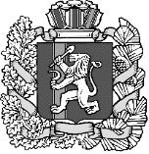Администрация Денисовского сельсовета

Дзержинского района Красноярского края

**ПОСТАНОВЛЕНИЕ**

с.Денисово

18.10.2024 № 36-п

О присвоении адреса земельному участку.

В соответствии с Постановлением Правительства Российской Федерации от 19.11.2014 №1221 «Об утверждении правил присвоения, изменения и аннулирования адресов»

ПОСТАНОВЛЯЮ:

1. Присвоить земельному участку, следующий адрес: Российская Федерация, Красноярский край, муниципальный район Дзержинский, сельское поселение Денисовский сельсовет, село Денисово, улица Шадрина, з/у 38Б

2.Контроль за выполнением настоящего постановления возложить на

специалиста 1 категории Никитину Н.С.

Глава сельсовета С.В.Махрова